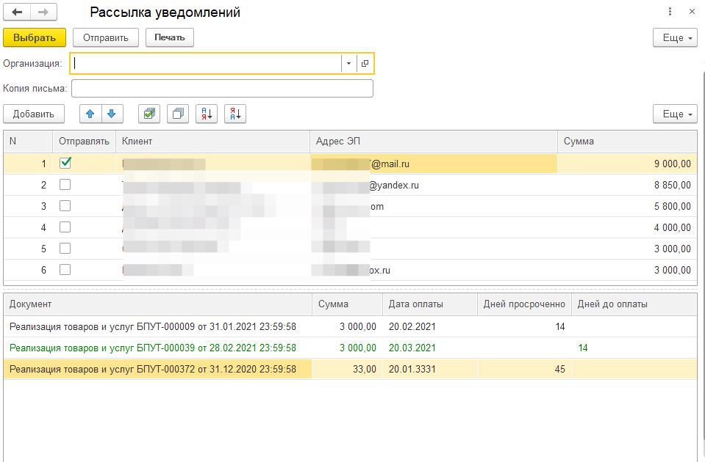

На снимке экрана основная форма обработки, повторять 1-в-1 не обязательно, но функционал должен быть такой же.
По кнопке «Выбрать» заполняется тч с клиентами имеющих просроченную задолженность, нижняя ТЧ заполнятся документами, по которым имеется задолженность у клиента. Имеется возможность удалить документ из списка, добавить документ, изменить дату, сумму кол-во дней просрочки, эл адрес почты, пометить клиентов, которым будет отправлено сообщение.
Выбор организации, если не выбрано, то по всем.
Выбор адреса для отправки копии уведомления для контроля…
По кнопке «отправить» отправляем. В теле письма пишем текст с документами и вложениями документов.
По кнопке «Печать» создаем печатную форму с уведомлениями.

